MXF明杆式铸铁镶铜方闸门
一、简介
本产品广泛用于城市给水排水、冶金、石油、化工、灌溉，电力、纺织等行业水处理构筑物上，以实现流量和液面水位的控制是给排水和污水处理的重要设备。主要安装于管道口和交汇窟井，沉沙池、沉淀池、引水渠、泵站进水口等处。
二、结构与特点
铸铁镶铜方闸门主要由闸座、闸板、镶铜密封件、调节楔块，以及提升部分组成，其结构设计合理、密封性能好、防腐蚀性能强、使用寿命长、安装方便、启闭灵便，其启闭形式可分为手电两用和纯手动两种。
- 型号表示
MXF-□
│ │
│ └───规格尺寸：宽×高
└─────明杆式铸铁镶铜方闸门
- 主要技术参数
- 闸门应按图示位置安装、闸板设于迎水面
- 闸板压向门框允许最大压力0.1Mpa
- 闸板压离门框允许最大压力0.02Mpa
- 密封工作部位泄漏量不大于1.25L/min m
五、铸铁镶铜方闸门规格及基础尺寸
型号规格 | 规格及基础尺寸
型号规格 | D×D | A | b | C | E | H
MXF-300 | 300×300 | 456 | 150 | 200 | 83 | 580
MXF-400 | 400×400 | 556 | 150 | 250 | 83 | 680
MXF-500 | 500×500 | 656 | 150 | 310 | 83 | 780
MXF-600 | 600×600 | 790 | 150 | 360 | 123 | 800
MXF-700 | 700×700 | 940 | 150 | 420 | 135 | 1000
MXF-800 | 800×800 | 1010 | 150 | 470 | 150 | 1200
MXF-1000 | 1000×1000 | 1210 | 150 | 580 | 163 | 1700
MXF-1200 | 1200×1200 | 1430 | 150 | 690 | 174 | 2000
MXF-1400 | 1400×1400 | 1630 | 150 | 800 | 174 | 2500
MXF-1600 | 1600×1600 | 1850 | 150 | 900 | 204 | 2800
MXF-1800 | 1800×1800 | 2050 | 150 | 1000 | 220 | 3200
MXF-2000 | 2000×2000 | 2270 | 150 | 1110 | 254 | 3700
MXF-2200 | 2200×2200 | 2480 | 150 | 1210 | 254 | 4100
MXF-2400 | 2400×2400 | 2660 | 150 | 1315 | 260 | 4500
MXF-2600 | 2600×2600 | 2880 | 200 | 1410 | 280 | 4800
MXF-2800 | 2800×2800 | 3080 | 200 | 1515 | 320 | 5200
MXF-3000 | 3000×3000 | 3310 | 200 | 1620 | 320 | 5600

六、铸铁镶铜方闸门外形示意图
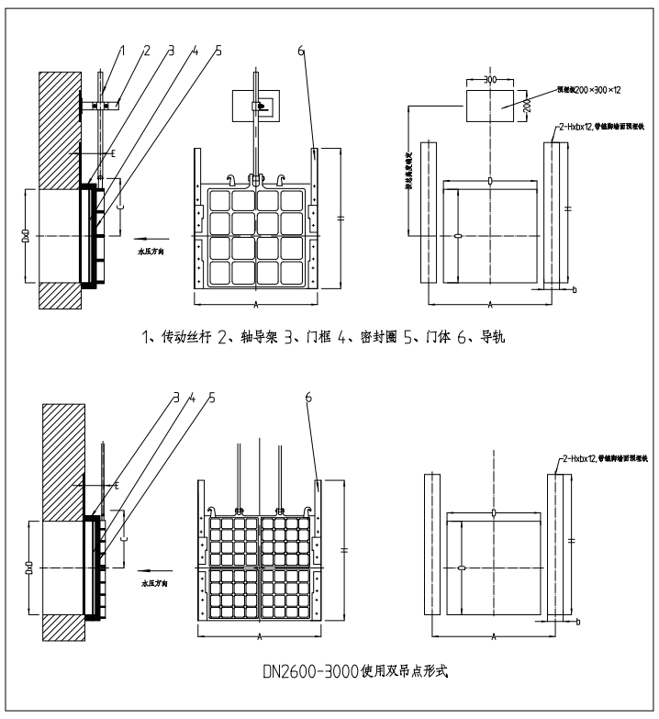

七、订货注意事项
1、特殊规格本公司可为用户另行设计制造。
2、闸门的闸板、门框材质一般采用灰铸铁制造，若需其他材料请注明。
3、闸门启闭机有手动和手电两用两种形式，订货请提前告知。

